新课程标准数学选修1—1第一章课后习题解答
第一章 常用逻辑用语
1．1命题及其关系
练习（P4）
1、略. 2、（1）真； （2）假； （3）真； （4）真.
3、（1）若一个三角形是等腰三角形，则这个三角形两边上的中线相等. 这是真命题.
（2）若一个函数是偶函数，则这个函数的图象关于轴对称. 这是真命题.
（3）若两个平面垂直于同一个平面，则这两个平面平行. 这是假命题.
练习（P6）
1、逆命题：若一个整数能被5整除，则这个整数的末位数字是0. 这是假命题.
否命题：若一个整数的末位数字不是0，则这个整数不能被5整除. 这是假命题.
逆否命题：若一个整数不能被5整除，则这个整数的末位数字不是0. 这是真命题.
2、逆命题：若一个三角形有两个角相等，则这个三角形有两条边相等. 这是真命题.
否命题：若一个三角形有两条边不相等，这个三角形有两个角也不相等. 这是真命题.
逆否命题：若一个三角形有两个角不相等，则这个三角形有两条边也不相等.这是真命题.
3、逆命题：图象关于原点对称的函数是奇函数. 这是真命题.
否命题：不是奇函数的函数的图象不关于原点对称. 这是真命题.
逆否命题：图象不关于原点对称的函数不是奇函数. 这是真命题.
练习（P8）
证明：若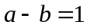，则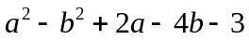
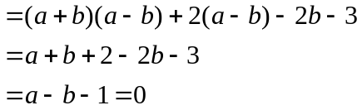
所以，原命题的逆否命题是真命题，从而原命题也是真命题.
习题1.1 A组（P8）
1、（1）是； （2）是； （3）不是； （4）不是.
2、（1）逆命题：若两个整数与的和是偶数，则都是偶数. 这是假命题.
否命题：若两个整数不都是偶数，则不是偶数. 这是假命题.
逆否命题：若两个整数与的和不是偶数，则不都是偶数. 这是真命题.
（2）逆命题：若方程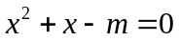有实数根，则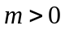. 这是假命题.
否命题：若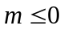，则方程没有实数根. 这是假命题.
逆否命题：若方程没有实数根，则. 这是真命题.
3、（1）命题可以改写成：若一个点在线段的垂直平分线上，则这个点到线段的两个端点的距离相等.
逆命题：若一个点到线段的两个端点的距离相等，则这个点在线段的垂直平分线上.
这是真命题.
否命题：若一个点到不在线段的垂直平分线上，则这个点到线段的两个端点的距离不 相等. 这是真命题.
逆否命题：若一个点到线段的两个端点的距离不相等，则这个点不在线段的垂直平分线上. 这是真命题.
（2）命题可以改写成：若一个四边形是矩形，则四边形的对角线相等.
逆命题：若四边形的对角线相等，则这个四边形是矩形. 这是假命题.
否命题：若一个四边形不是矩形，则四边形的对角线不相等. 这是假命题.
逆否命题：若四边形的对角线不相等，则这个四边形不是矩形. 这是真命题.
4、证明：如果一个三角形的两边所对的角相等，根据等腰三角形的判定定理，这个三角形是等腰三角形，且这两条边是等腰三角形，也就是说这两条边相等. 这就证明了原命题的逆否命题，表明原命题的逆否命题为真命题. 所以，原命题也是真命题.
习题1.1 B组（P8）
证明：要证的命题可以改写成“若，则”的形式：
若圆的两条弦不是直径，则它们不能互相平分.
此命题的逆否命题是：若圆的两条相交弦互相平分，则这两条相交弦是圆的两条直径.
可以先证明此逆否命题：设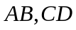是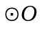的两条互相平分的相交弦，交点是，若和圆心重合，则是经过圆心的弦，是两条直径. 若和圆心不重合，连结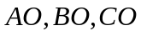和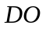，则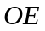是等腰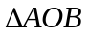，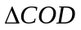的底边上中线，所以，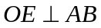，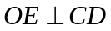. 和都经过点，且与垂直，这是不可能的. 所以，和必然重合. 即和是圆的两条直径.
原命题的逆否命题得证，由互为逆否命题的相同真假性，知原命题是真命题.
1．2充分条件与必要条件
练习（P10）
1、（1）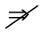； （2）； （3）； （4）. 2、（1）. 3、（1）.
4、（1）真； （2）真； （3）假； （4）真.
练习（P12）
1、（1）原命题和它的逆命题都是真命题，是的充要条件；
（2）原命题和它的逆命题都是真命题，是的充要条件；
（3）原命题是假命题，逆命题是真命题，是的必要条件.
2、（1）是的必要条件； （2）是的充分条件；
（3）是的充要条件； （4）是的充要条件.
习题1.2 A组（P12）
1、略. 2、（1）假； （2）真； （3）真.
3、（1）充分条件，或充分不必要条件； （2）充要条件；
（3）既不是充分条件，也不是必要条件； （4）充分条件，或充分不必要条件.
4、充要条件是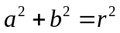.
习题1.2 B组（P13）
1、（1）充分条件； （2）必要条件； （3）充要条件.
2、证明：（1）充分性：如果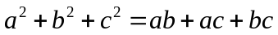，那么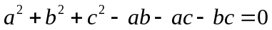.
所以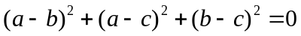
所以，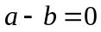，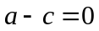，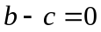.
即 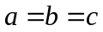，所以，是等边三角形.
（2）必要性：如果是等边三角形，那么
所以
所以
所以
1．3简单的逻辑联结词
练习（P18）
1、（1）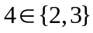或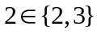，真命题； （2）且，假；
（3）2是偶数或3不是素数，真命题； （4）2是偶数且3不是素数，假命题.
2、（1）真； （2）假.
3、（1）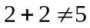，真命题； （2）3不是方程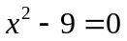的根，假命题；
（3）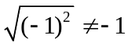，真命题.
习题1.3 A组（P18）
1、（1）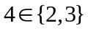或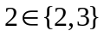，真命题； （2）且，假命题；
（3）2是偶数或3不是素数，真命题； （4）2是偶数且3不是素数，假命题.
2、（1）真命题； （2）真命题； （3）假命题.
3、（1）不是有理数，真命题； （2）5是15的约数，真命题；
（3）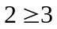，假命题； （4）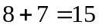，真命题；
（5）空集不是任何集合的真子集，真命题.
习题1.3 B组（P18）
（1）真命题. 因为为真命题，为真命题，所以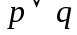为真命题；
（2）真命题. 因为为真命题，为真命题，所以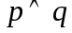为真命题；
（3）假命题. 因为为假命题，为假命题，所以为假命题；
（4）假命题. 因为为假命题，为假命题，所以为假命题.
1．4全称量词与存在量词
练习（P23）
1、（1）真命题； （2）假命题； （3）假命题.
2、（1）真命题； （2）真命题； （3）真命题.
练习（P26）
1、（1）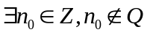； （2）存在一个素数，它不是奇数；
（3）存在一个指数函数，它不是单调函数.
2、（1）所有三角形都不是直角三角形； （2）每个梯形都不是等腰梯形；
（3）所有实数的绝对值都是正数.
习题1.4 A组（P26）
1、（1）真命题； （2）真命题； （3）真命题； （4）假命题.
2、（1）真命题； （2）真命题； （3）真命题.
3、（1）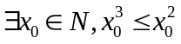； （2）存在一个可以被5整除的整数，末位数字不是0；
（3）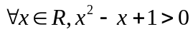； （4）所有四边形的对角线不互相垂直.
习题1.4 B组（P27）
（1）假命题. 存在一条直线，它在轴上没有截距；
（2）假命题. 存在一个二次函数，它的图象与轴不相交；
（3）假命题. 每个三角形的内角和不小于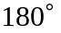；
（4）真命题. 每个四边形都有外接圆.
第一章 复习参考题A组（P30）
1、原命题可以写为：若一个三角形是等边三角形，则此三角形的三个内角相等.
逆命题：若一个三角形的三个内角相等，则此三角形是等边三角形. 是真命题；
否命题：若一个三角形不是等边三角形，则此三角形的三个内角不全相等. 是真命题；
逆否命题：若一个三角形的三个内角不全相等，则此三角形不是等边三角形. 是真命题.
2、略. 3、（1）假； （2）假； （3）假； （4）假.
4、（1）真； （2）真； （3）假； （4）真； （5）真.
5、（1）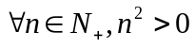； （2）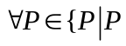在圆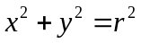上，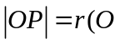为圆心；
（3）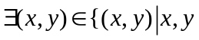是整数，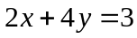；
（4）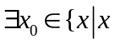是无理数，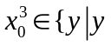是有理数.
6、（1）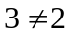； （2）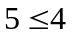； （3）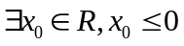；
（4）存在一个正方形，它不是平行四边形.
第一章 复习参考题B组（P31）
1、（1）； （2）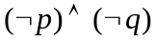，或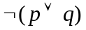.
2、（1）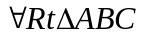，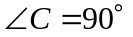，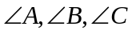的对边分别是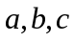，则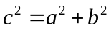；
（2）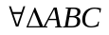，的对边分别是，则

